Приложение 7 к Протоколу заочного голосования Организационного комитета Международной олимпиады Ассоциации «Глобальные университеты» для абитуриентов магистратуры и аспирантуры от 20.06.2023 № 1-з
Структура научного профиля (портфолио) потенциальных научных руководителей участников трека аспирантуры Международной олимпиады Ассоциации «Глобальные университеты» для абитуриентов магистратуры и аспирантуры.
На русском языке:
Университет | ФГАОУ ВО Первый МГМУ имени И.М. Сеченова Минздрава России (Сеченовский Университет)
Уровень владения английским языком | Свободный
Направление подготовки и профиль образовательной программы, на которую будет приниматься аспирант | 31.06.01 Клиническая медицина (направление подготовки)  3.1.14. «Трансплантология и искусственные органы» (профиль образовательной программы)
Перечень исследовательских проектов потенциального научного руководителя (участие/руководство) | клиническая медицина, трансплантология и искусственные органы, трансплантационная кардиология, разработка проблем диагностики и лечения пациентов с критической сердечной недостаточностью – потенциальных реципиентов сердца, улучшения отдаленного прогноза у реципиентов сердечного трансплантата, применения устройств механической поддержки кровообращения
Перечень предлагаемых соискателям тем для исследовательской работы | снижение риска нежелательных событий и улучшение качества жизни больных терминальной сердечной недостаточностью – потенциальных реципиентов сердца; изучение предикторов эффективности применения устройств механической поддержки кровообращения; профилактика периоперационных осложнений у реципиентов сердца; неинвазивные предикторы и факторы риска, профилактика и лечение артериальной гипертонии, болезни коронарных артерий пересаженного сердца, посттранплантационной нефропатии, посттрансплантационного сахарного диабета, онкологических осложнений хронической иммуносупрессии, психического здоровья и активного долголетия у реципиентов сердца пациентов с имплантированными устройствами механической поддержки кровообращения
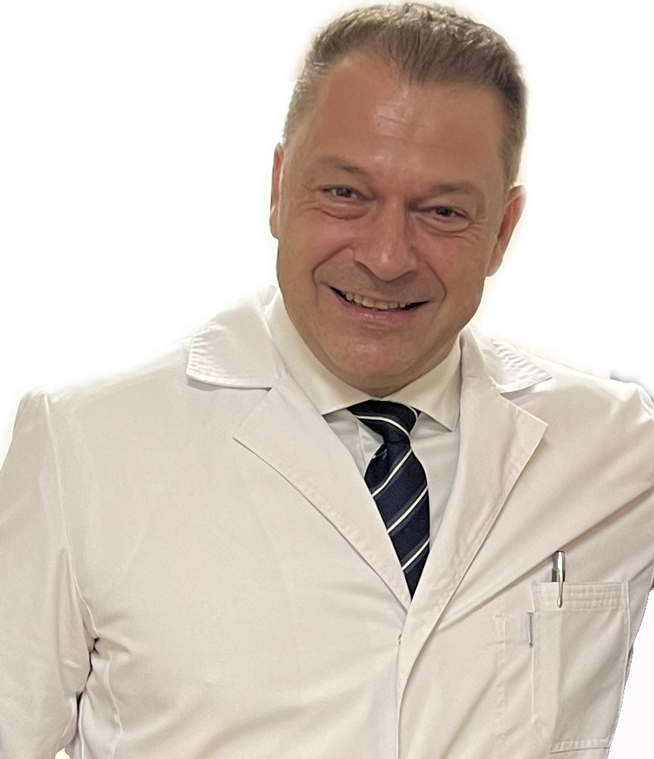  Научный руководитель:  Шевченко Алексей Олегович,  Член-корреспондент РАН, д.м.н, профессор (степень и звание присвоены ВАК РФ) | 3.03 Health sciences (Науки о здоровье):  PY - MEDICINE, GENERAL & INTERNAL (Терапия и лечебное дело;  YP- TRANSPLANTATION (Трансплантология);  DQ - CARDIAC & CARDIOVASCULAR SYSTEMS (Сердечнососудистая система)
Научные интересы
клиническая трансплантология, трансплантационная кардиология, клиническая кардиология, трансплантомика, применение принципов персонифицированной медицины для улучшения отдаленного прогноза жизни и трудоспособности реципиентов донорских органов, применение устройств механической поддержки кровообращения, разработка проблем диагностики и лечения больных сердечной недостаточностью, в частности – разработка и применение методов неинвазивной лабораторной и инструментальной диагностики бессимптомных проявлений жизнеугрожающих состояний
Особенности исследования (при наличии)
исследования в области клинической медицины, кардиологии, на стыке терапии и кардиохирургии, трансплантологии, трансплантационной кардиологии, с участием пациентов с жизнеугрожающими состояниями, с использованием всего спектра современных методов клинических, инструментальных и лабораторных методов исследования на базе ведущего клинического центра мирового уровня

Требования потенциального научного руководителя
Наличие клинического опыта в области терапии, кардиологии, неотложной помощи, базовые знания в области кардиохирургии, трансплантологии иммуносупрессивной терапии; знание современных тенденций в области трансплантологии; трудоспособность, мотивированность, обучаемость
Основные публикации потенциального научного руководителя
Более 250 публикаций и монографий, из них 85 в течение последних 5 лет (по данным РИНЦ), среди них:
- ARTIFICIAL HEART IN RUSSIA: PAST, PRESENT, AND FUTURE. Gautier S.V., Shevchenko A.O., et al. Artificial Organs. 2020.
- ПАТОГЕНЕТИЧЕСКИЕ МЕХАНИЗМЫ, ЭПИДЕМИОЛОГИЯ И КЛАССИФИКАЦИЯ ОСТРОГО ПОВРЕЖДЕНИЯ ПОЧЕК У РЕЦИПИЕНТОВ СЕРДЕЧНОГО ТРАНСПЛАНТАТА
Поз Я.Л., Строков А.Г., Попцов В.Н., Шевченко А.О., Готье С.В.
Вестник трансплантологии и искусственных органов. 2021. Т. 23. № 2. С. 147-157.
- ОСОБЕННОСТИ ТЕЧЕНИЯ ЗЛОКАЧЕСТВЕННЫХ НОВООБРАЗОВАНИЙ НА ФОНЕ ИММУНОСУПРЕССИВНОЙ ТЕРАПИИ У РЕЦИПИЕНТОВ СЕРДЦА. Круглый Л.Б., Колоскова Н.Н., Никулин А.В., Пашков И.В., Попцов В.Н., Шевченко А.О.
Вестник трансплантологии и искусственных органов. 2021. Т. 23. № 2. С. 167-176.
- АНТИТЕЛООПОСРЕДОВАННОЕ ОТТОРЖЕНИЕ ТРАНСПЛАНТАТА СЕРДЦА. Кван В.С., Колоскова Н.Н., Качанова Ю.А., Сайфуллина Н.Н., Гончарова А.Ю., Круглый Л.Б., Шевченко А.О.
Вестник трансплантологии и искусственных органов. 2021. Т. 23. № 4. С. 47-61.
- ОСОБЕННОСТИ КЛИНИЧЕСКОГО ТЕЧЕНИЯ КОРОНАВИРУСНОЙ ИНФЕКЦИИ COVID-19 У РЕЦИПИЕНТОВ СЕРДЦА, ПОЧКИ, ПЕЧЕНИ: ПЕРВЫЕ РЕЗУЛЬТАТЫ НАЦИОНАЛЬНОГО МНОГОЦЕНТРОВОГО НАБЛЮДАТЕЛЬНОГО ИССЛЕДОВАНИЯ "РОККОР-РЕЦИПИЕНТ". Готье С.В., Шевченко А.О. и соавтр. Вестник трансплантологии и искусственных органов. 2020. Т. 22. № 3. С. 8-17.

Результаты интеллектуальной деятельности (при наличии)
Более 250 публикаций и монографий, а также 14 патентов на изобретение

На английском языке:

University | Sechenov University
Level of English proficiency | fluent
Educational program and field of the educational program for which the applicant will be accepted | 31.06.01 Clinical medicine (educational program)  3.1.14. “Organ transplantation and artificial organs” (profile of the educational program)
List of research projects of the potential supervisor (participation/leadership) | clinical medicine, organ transplantation transplantology and artificial organs, cardiac transplantation, terminal heart failure, clinical cardiology, non-invasive diagnostics and management of critical heart failure and cardiac recipients, challenges and implications of mechanical circulatory support devices
List of the topics offered for the prospective scientific research | List of 7-10 scientific topics, which are offered by the research supervisor for consideration of foreign applicants:  prevention and risk stratification of adverse events and quality of life critical heart failure patients; researches in the field of mechanical circulatory support devices; prevention of perioperative complications in cardiac recipients; non-invasive predictors and risk factors, prevention, and treatment of systemic hypertension, transplant coronary artery disease, post-transplant nephropathy, post-transplant diabetes mellitus, cancer prevention in chronic immunosuppression, mental health and active longevity in heart recipients and mechanical circulatory support devices patients
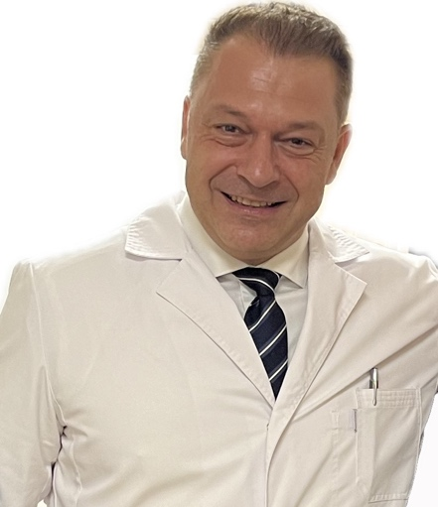  Research supervisor:  Professor Alex O Shevchenko (Chevtchenko)  MD, PhD, ScD, Professor, Corresponding Fellow of the Russian Academy of Sciences | 3.03 Health sciences:  PY - MEDICINE, GENERAL & INTERNAL;  YP- TRANSPLANTATION (Трансплантология);  DQ - CARDIAC & CARDIOVASCULAR SYSTEMS
Supervisor’s research interests
organ transplantation, cardiac transplantation, clinical cardiology, transplantomics, individualized approaches to the long-term prognosis, quality of life functional status of solid organ recipients,development and clinical research of mechanical circulatory support devices, outcome predictors and management of critical heart failure patients, in particular - non-invasive laboratory proteomic and genetic markers and instrumental diagnosis of asymptomatic manifestations of life-threatening conditions
Research highlights
research in the field of clinical medicine, cardiology, at the intersection of therapy, cardiac surgery, and transplant medicine; involving patients with life-threatening conditions; with the use of the recent clinical, instrumental and laboratory research methods; based on a leading world-class clinical center facility
Supervisor’s specific requirements:
clinical experience in general practice, cardiology, emergency care, basic knowledge in the field of cardiac surgery, organ transplantation and immunosuppression; understanding of current trends in the field of transplant medicine; motivated and hard-working personality with great learning capacity
Supervisor’s main publications
Above 250 articles and monographs, of which 85 within the last 5 years, among them:
- ARTIFICIAL HEART IN RUSSIA: PAST, PRESENT, AND FUTURE. Gautier S.V., Shevchenko A.O., et al. Artificial Organs. 2020.
- MECHANISMS, EPIDEMIOLOGY, AND CLASSIFICATION OF ACUTE KIDNEY INJURY IN CARDIAC TRANSPLANT RECIPIENTS. Poz Ya.L., Strokov A.G., Poptsov V.N., Shevchenko A.O., Gauthier S.V. Bulletin of transplantology and artificial organs. 2021. T. 23. No. 2. P. 147-157.
- MALIGNANT COMPLICATIONS OF IMMUNOSUPRESSION IN CARDIAC RECIPIENTS. Krugly L.B., Koloskova N.N., Nikulin A.V., Pashkov I.V., Poptsov V.N., Shevchenko A.O. Bulletin of transplantology and artificial organs. 2021. T. 23. No. 2. P. 167-176.
- ANTIBODY-MEDIATED REJECTION OF HEART TRANSPLANT. Kvan V.S., Koloskova N.N., Kachanova Yu.A., Sayfullina N.N., Goncharova A.Yu., Krugly L.B., Shevchenko A.O.
Bulletin of transplantology and artificial organs. 2021. T. 23. No. 4. P. 47-61.
- CORONAVIRUS COVID-19 INFECTION IN HEART, KIDNEY, LIVER RECIPIENTS: FIRST RESULTS OF THE NATIONAL MULTICENTER OBSERVATIONAL STUDY "ROKKOR-RECIPIENT". Gauthier S.V., Shevchenko A.O., et al. Bulletin of transplantology and artificial organs. 2020. T. 22. No. 3. P. 8-17.
Results of intellectual activity
Above 250 articles and monographs, and 14 patents

